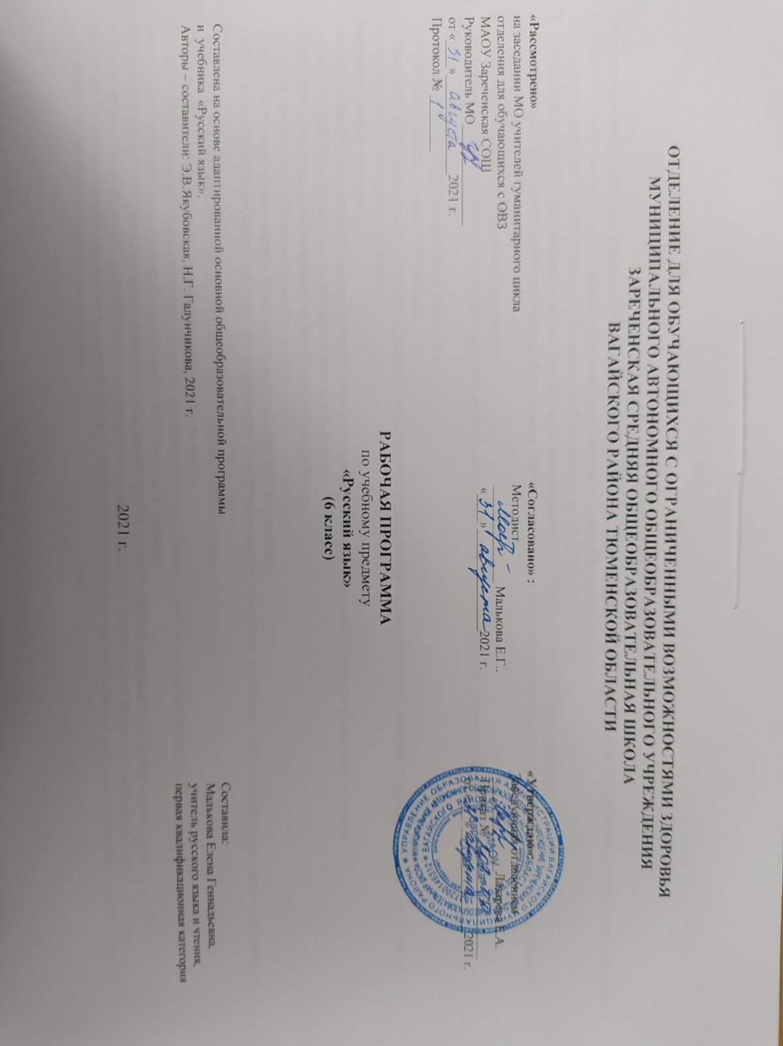

- Пояснительная записка.
Образовательная рабочая программа по учебному предмету «Русский язык» 6 класс ФГОС образования обучающихся с интеллектуальными нарушениями разработана на основании следующих нормативно – правовых документов:
1.Федеральный закон "Об образовании в Российской Федерации" от 29.12.2012 N 273-ФЗ.
2.Приказ Министерства образования и науки Российской Федерации от 19.12.2014 № 1599 "Об утверждении федерального государственного образовательного стандарта образования обучающихся с умственной отсталостью (интеллектуальными нарушениями)".
3.Учебный план.
4. Адаптированная образовательная программа.
Программа учитывает особенности познавательной деятельности учащихся, способствует их умственному развитию.
Цель:
- развитие устной и письменной речи учащихся;
- овладение основами грамотного письма;
- ознакомление с актуальными деловыми бумагами, что является одним из факторов социально – бытовой ориентированности, залогом более успешной интеграции в общество.
Задачи изучения предмета:
- воспитывать любовь к родному языку, сознательное отношение к нему как духовной ценности и средству общения;
- повышать способность передавать устную и письменную речь;
- формировать интерес к самовыражению через творческие работы;
- овладеть речевой деятельностью в разных её вид;
- формировать орфографические и пунктуационные навыки, речевые умения;
овладеть навыками правильного письма, обеспечивающих восприятие, воспроизведение и создание высказываний в устной и письменной форме;
- обогащать словарный запас, умение пользоваться словарями разных типов;
- эстетическое, эмоциональное, нравственное развитие личности.
Принцип коррекционной направленности обучения является ведущим. Поэтому особое внимание обращено на коррекцию имеющихся у учащихся специфических нарушений, на коррекцию всей личности в целом.
Содержание программы учитывает необходимость следования принципу практической направленности обучения. Это побуждает использовать в обучении тексты упражнений, интересные и полезные для чтения, специальные уроки посвящены обучению работы с деловыми бумагами. Большое внимание на уроках русского языка уделяется межпредметной связи с уроками чтения. Это способствует:
- обогащению пассивного и активного словаря;
- умению объяснить значение некоторых слов и выражений с помощью толкового словаря;
- выразительному чтению отрывков из литературных произведений
- составлению и выразительному чтению диалогов.
Формы организации образовательного процесса: урок.
Формы обучения: фронтальная, индивидуальная, работа в парах и группах, коллективная работа.
Методы обучения: словесные, наглядные, практические.
Приёмы обучения: осуществление индивидуального и дифференцированного подхода с учётом возрастных особенностей, уровнем развития, интеллектуальных возможностей.
Технология обучения: игровые, здоровьесберегающие, информационно- коммуникационные, проблемно- поисковые.
Основными видами деятельности на уроке являются:
- анализ, обобщение, группировка, систематизация элементарного языкового материала;
- звукобуквенный анализ;
- овладение правописанием слов, предложений, текстов;
- работа с предложением, его построение, установление связи слов в предложении, нахождение главных и второстепенных членов предложения;
- списывание с письменного и печатного текста, письмо под диктовку.
2.Общая характеристика учебного предмета
Программа ориентирована на использование учебника Э.В.Якубовская Н.Г.Галунчикова, Русский язык 6. М.: Просвещение, 2021 г. Данный учебник рекомендован Министерством образования и науки РФ.
Курс русского языка для 6 класса направлен на совершенствование речевой деятельности учащихся на основе овладения знаниями об устройстве русского языка и особенностях его употребления в разных условиях общения, на базе усвоения основных норм русского литературного языка, речевого этикета.
Содержание обучения ориентировано на развитие личности ученика, воспитание культурного человека, владеющего нормами литературного языка, способного свободно выражать свои мысли и чувства в устной и письменной форме, соблюдать этические нормы общения.
В 6 классе продолжается изучение курса грамматики и правописания. Основными темами являются «Состав слова» и «Части речи». Изучение состава слова, словообразующей роли значимых частей слова направлено на обогащение и активизацию словаря обучающихся. В процессе упражнений формируются навыки правописания (единообразное написание гласных и согласных в корне слова и приставке).
В теме «Предложение» продолжается изучение главных и второстепенных членов, однородных членов предложения и знаков препинания при них.
Упражнения в связной письменной речи даются в процессе изучения всего программного материала.
В 6 классе школьникам прививаются навыки делового письма. Обучение осуществляется по двум направлениям: учащиеся получают образцы и упражняются в оформлении деловых бумаг (бланков, квитанций и др.); в тоже время предусматривается формирование навыков чёткого, правильного, логичного и достаточно краткого изложения своих мыслей в письменной форме (при составлении автобиографии, заявления, расписки).
- Описание места учебного предмета в учебном плане.
На реализацию программы предусмотрено 136 часов, т.е. 4 часа в неделю.
Личностные, метапредметные и предметные результаты освоения конкретного учебного предмета, курса.
Личностные результаты.
У обучающихся будут сформированы:
- осознание русского языка как явления культуры русского народа, связи развития языка с развитием культуры общества;
- умения разрешать коммуникативные проблемы;
- понимать высказывания других людей;
- положительная мотивация и познавательный интерес к изучению языка своего народа, своей страны;
- чувство сопричастности к сохранению богатства и самобытности русского языка;
- адаптироваться в меняющейся жизненной обстановке.
Предметные результаты
Обучающиеся научатся:
- осознавать слово, предложение как главные средства языка;
- использовать правила обозначения гласных и согласных звуков на письме;
- использовать знание последовательности букв в алфавите для упорядочивания слов и поиска нужной информации (в словарях и др.);
- соблюдать произносительные нормы в собственной речи (в объёме представленного в учебнике материала);
- оценивать уместность использования слов в тексте, подбирать точные слова при выражении своих мыслей и чувств;
- осознавать критерии объединения слов в группы по частям речи;
- осознавать роль изучения словосочетаний в курсе русского языка, их общность со словом в назначении – назвать предмет, явление;
- осознавать признаки и назначение предложения как коммуникативного средства языка (выражение мысли, связь слов, интонационная - - законченность, речевая задача);
- определять(уточнять) правописание слова по орфографическому словарю учебника.
5.Содержание учебного предмета
Программа по русскому языку в 6 классе имеет коммуникативную направленность. В связи с этим на первый план выдвигаются задачи развития речи учащихся как средства общения и как способа коррекции их мыслительной деятельности.
Для решения этих взаимообусловленных задач строится содержательная часть программы. Особое внимание уделяется таким синтаксическим структурам, как предложение и текст, которые обеспечивают реализацию коммуникативной функции речи и возможность развернуто выражать мысли, точнее понимать высказывания других людей. Коммуникативная направленность обучения делает более продуктивным решение коррекционно-развивающих задач.
Реализация коммуникативного подхода предполагает некоторое смещение акцентов при обучении русскому языку детей с нарушением интеллекта. Работа над усвоением грамматических категорий и орфографических правил перестает быть самоцелью, она осуществляется в процессе формирования собственно речевых умений и навыков. Большое значение приобретает не столько запоминание грамматической теории и орфографических правил, сколько умение применять изученный грамматико-орфографических материал в устной и письменной форме речевой практики.
Программа включает следующие разделы:
«Звуки и буквы. Текст»
Гласные и согласные. Их различение. Безударные гласные в словах. Сомнительные звонкие и глухие согласные в словах. Сомнительные гласные и согласные в словах. Текст. Части текста. Красная строка. Непроверяемые гласные и согласные в словах.
«Предложение. Текст»
Деление текста на предложения. Выделение главных и второстепенных членов предложения. Нераспространенные и распространенные предложения. Текст. Расположение частей текста в соответствии с данным планом. Распространение предложений с помощью рисунков и вопросов. Однородные члены предложения.
«Состав слова. Текст»
Корень и однокоренные слова. Окончание как изменяемая часть слова. Образование смысловой связи между словами с помощью окончания. Приставка как часть слова. Изменение значения слова в зависимости от приставки. Суффикс как часть слова. Разбор слов по составу. Правописание безударных гласных в корне. Правописание звонких и глухих согласных в корне. Правописание приставок.
«Части речи. Текст»
Существительное, прилагательное, глагол. Их различие в предложении. Имя существительное. Род и число существительных. Правописание имен собственных. Изменение существительных по падежам. Имя прилагательное. Изменение прилагательных по родам и числам. Склонение прилагательных мужского и среднего рода. Глагол. Изменение глаголов по временам. Изменение глаголов по числам.
«Предложение. Текст»
Однородные члены предложения. Обращение.
«Повторение»
Состав слова. Правописание гласных и согласных в корне и приставке. Имя существительное. Имя прилагательное. Глагол.
Во всех разделах задания к теме «Текст» выполняются в процессе изучения других грамматических тем.
Связная речь
Специальные уроки делового письма или связной речи с элементами творчества проводятся 1-2 раза в месяц по выбору учителя. Тренировочные упражнения в деловом письме используются и на других уроках русского языка.
Упражнения в связной речи даются в процессе изучения всего программного материала:
- заполнение дневника учащимися;
- работа с деформированным текстом;
- распространение текста путем включения в него прилагательных;
- изложение рассказа по коллективно составленному плану;
- составление рассказа по коллективно составленному плану;
- составление рассказа по картине и данному началу с включением в рассказ имен прилагательных;
- составление рассказа, по опорным словам, и данному плану;
- составление рассказа с помощью учителя по предложенным темам («Прогулка в лес», «На реке», «Лес осенью», «Катание на лыжах» и др.);
- сочинение по коллективно составленному плану на материале личных наблюдений;
- деловое письмо: письмо товарищу, заметка в стенгазету, объявление.
6. Описание учебно – методического и материально- технического обеспечения образовательного процесса
Учебник: Русский язык. Авторы: Э.В.Якубовская, Н.Г. Галунчикова, Москва «Просвещение», 2021 г.
Демонстрационный материал (картинки, предметные картинки, таблицы) в соответствии с основными темами программы обучения.
Карточки для индивидуальной работы.
Словари: Д.Н. Ушаков «Толковый словарь современного русского языка», Е.А.Быстрова, А.П. Окунёва «Школьный толковый словарь русского языка»
Телевизор.
Мультимедийный проектор.
Компьютер.
Ученические столы двухместные с комплектом стульев. Для подбора учебной мебели соответственно росту обучающихся производится цветовая маркировка (согласно СанПиН 2.4.2.2821.)
Стол учительский с тумбой.
Шкафы для хранения учебников, дидактических материалов, пособий и пр.
Настенная доска.

